2015年赴印尼科技交流訪問

服務單位：科技部
姓名職稱：周倩司長、傅顯達研究員、施孟君博士後研究
派赴國家：印尼
出國期間：104年3月16日至104年3月21日

摘要
印尼為東南亞國家協會創立國之一，亦為我拓展對外關係之重點國家，惟近年本部與印尼科技界鮮少互動，為彌補此一缺憾，科技部科教國合司由周倩司長率團赴印尼雅加達，拜會印尼科技部(RISTEK)、科技應用局(BPPT) 、印尼科學院(LIPI)，以增進相互了解並探討雙方建立實質合作關係之可能途徑。本次拜會後得知，印尼政府最近決定將在全國興建100座高科技園區(High-tech parks)，需學習台灣成功的經驗，正是加強雙邊科技合作之良好契機。另外，印尼科技也普遍了解台灣以科技立國，在科技發展上已有良好基礎與成效，如能排除外交障礙，均極願以台灣進行交流合作，本次訪團順勢遊說，已成功獲得LIPI主席應允同意於近期內率LIPI高階主管訪問我科技部、中研院等機構，並參訪科學園區。

一、目的
印尼是全世界最大的群島國家，由17,508個島嶼組成，疆域橫跨亞洲及大洋洲。其人口超過2.38億，為世界上人口第四多的國家。印尼為東南亞國家協會創立國之一，亦為我拓展對外關係之重點國家，惟近年本部與印尼科技界鮮少互動，為彌補此一缺憾，科技部科教國合司由周倩司長率團赴印尼雅加達，拜會印尼科技相關高層機構，以探討雙方建立實質合作關係之途逕。

二、行程
日期 | 行程 | 參訪及接待者 | 備註
03/16 (一) | 華航CI 679 13:40 (TPE) – 20:10 (CGK) |  | Hotel  Jakarta-Sari Pan Pacific
03/17 (二) | 10:00 am. Meeting with BPPT | BPPT II Building
03/18 (三) | 10:00 RISTEK  14:00 BPPT  15:00駐印尼台北經濟貿易代表處 | Dr. Agus R. Hoetman, Deputy Minister of S&T Network, Ministry of Research, Technology and Higher Education, RISTEK  BPPT: Chairman Dr. Unggul/ Dr. Eniya Dewi
03/19 (四) | 10:30am. LIPI  Round table Discussion | Chairman of LIPI,  Prof. Dr. Iskandar Zulkarnain | Dr. Chou Chien back to Taiwan
03/20 (五) | 9:00 am. Workshop in LIPI campus at SERPONG  13:30pm. Technical field trip | All Research
03/21 (六) | 華航CI 762 14:40 (CGK) – 20:55 (TPE)

三、成員
科技部科教國合司 周倩司長(團長)
駐越南代表處科技組 李通藝組長
科技部科教國合司 傅顯達研究員
科技部科教國合司 施孟君博士後研究員
逢甲大學 吳石乙教授,
逢甲大學 朱正永助理教授

四、訪談紀要及心得
國科會於1995哈比比執政時代與印尼國家研究委員會(此機構已不存在)簽合作備忘錄，惟此後無積極合作事項。近二年來，本部透過APEC架構，以多邊合作計畫發展與印尼建立連結之管道。
(一) 印尼科技部(RISTEK)
主要拜訪者:
印尼科技部副部長Dr. Argus R. Hoteman
印方重要與會者:
印尼科技部國合主任Ms. Nada Marsudi
印尼科技部國合副主任Ms. Mega
BPPT材料科技中心主任Dr. Eniya Listiani Dewi
會談內容:
1. Dr. Argus R. Hoteman告知印尼政府正在進行改組，科技與高等教育將結合成為科技與高教部(Ministry of Research, Technology and Higher Education)。
2. 國合副主任Ms. Mega表示雙方科技合作可在APEC的模式之下進行。
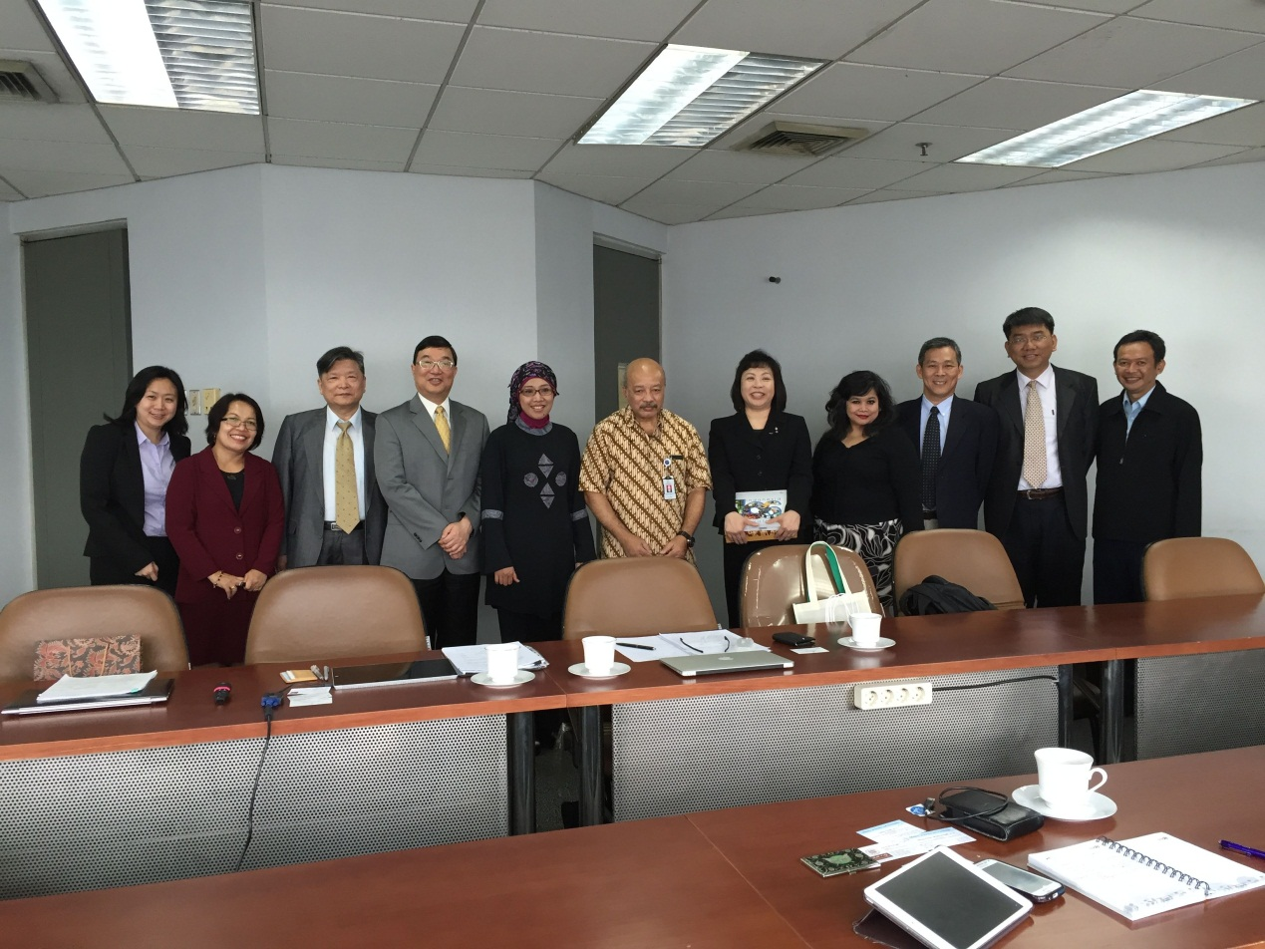
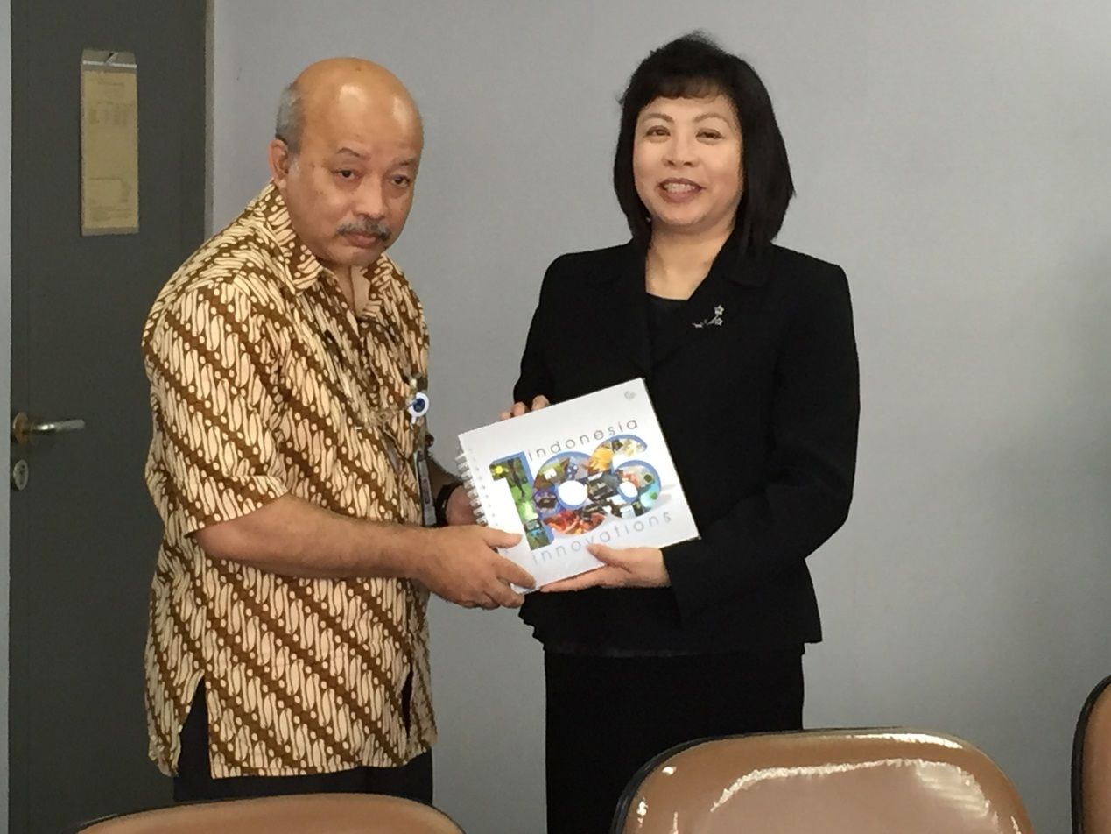
(二) 印尼科技應用局(BPPT)
主要拜訪者: 科技應用局主席Dr. Unggul Priyanto
印方重要與會者:
BPPT材料科技中心主任Dr. Eniya Listiani Dewi
會談內容:
Dr. Priyanto對於我方來訪表示歡迎，並希望能加強科技合作。
同時亦表示，印尼政府即將建構100個科學園區於印尼各大行政區，希望仿效我國成功模式，期盼能到臺灣訪查學習科學園區的經驗。

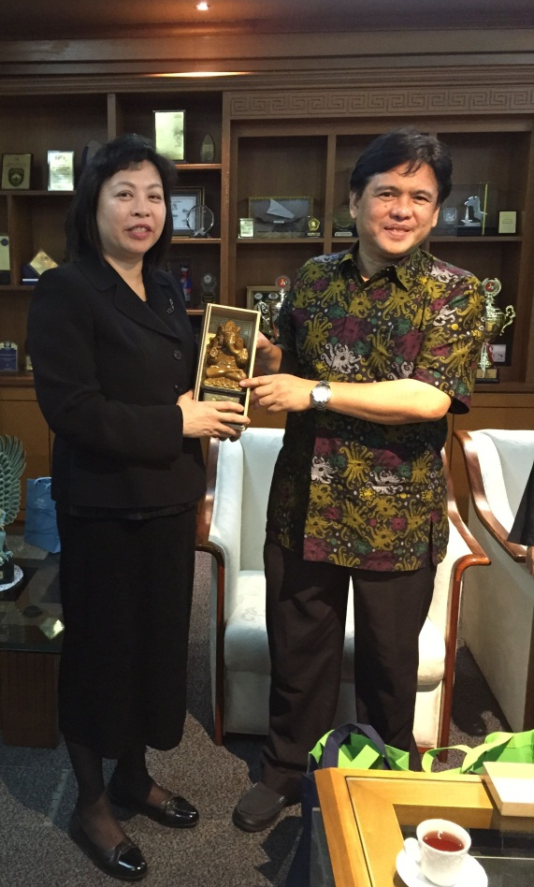

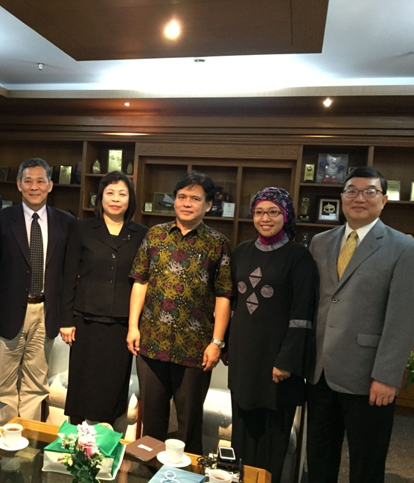

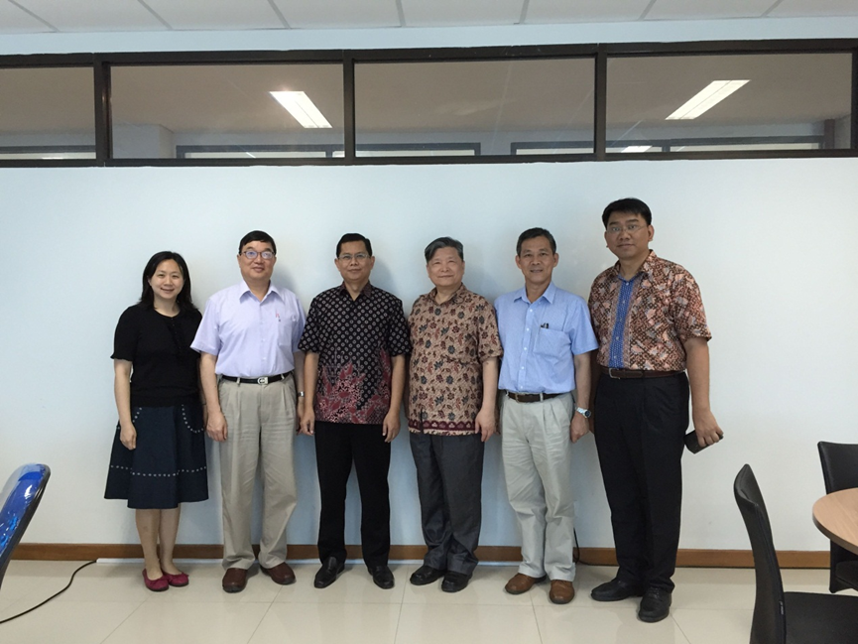

(三) 駐印尼台北經濟貿易代表處(TETO)
主要拜訪者: 駐印尼台北經濟貿易代表處張大使良任
重要與會者: 經濟組蔡組長允中
行政組李秘書世屏
會談內容:
拜會我駐印尼代表處(TETO)，由張大使良任接見，另有經濟組蔡組長允中及行政組李秘書世屏等人參與討論。據張大使告知，印方新政府上任後，積極加強建設並希望觀摩學習較其先進周邊國家之長處與優點，特於不久之前組一40人之訪問團訪台，返國後向印尼政府高層簡報，強烈建議印尼政府應指派其科技界領導人物於近期內訪台。鑒於情勢發展有利雙邊科技交流，正是加強雙邊科技合作之良好契機。另外，印尼科技也普遍了解台灣以科技立國，在科技發展上已有良好基礎與成效，如能排除外交障礙，均極願以台灣進行交流合作，因此本次訪團團長周倩司長順勢遊說，邀請印尼科學院(LIPI)主席Dr. Iskandar Zulkarnain率團來台訪問。周司長並向張大使徵詢我國於印尼設立科技組之可能性，並表示若能設組，本部當即派員長駐印尼以協助駐處推動與印尼科技合作事宜，此一提議獲張大使正面回應，表示當於獲我外交部明確指示後即與印尼有關方面洽商。

(四) 印尼科學院(LIPI)
主要拜訪者: 印尼科學院主席Dr. Iskandar Zulkarnain
印方重要與會者:
LIPI Deputy Chairman for Life Sciences Dr. Enny Sudarmonowati
會談內容:
由主席Dr. Iskandar Zulkarnain親自接見，並安排一會議(與會者多為各研究所所長)，就雙方未來可能之合作議題，詳加研商。周司長當面呈交我國科技部徐部長之邀請函，希望Dr. Zulkarnain可以在近期內到台灣訪問。Dr. Zulkarnain因另有要公，先行離席；會議改由負責生命科學之副主席(Deputy Chairman for Life Sciences) Dr. Enny Sudarmonowati主持，並達成下列初步共識：雙方(我國科技部與印尼科學院)應儘速簽訂雙邊合作之MOU，並就地球觀測(Earth observations)與生物相關科技(Bio-related technologies)等方面加強合作；雙方並議定於今年暑假期間，在印尼舉辦一雙邊之工作坊(workshop)。會後，其餘人員參觀印尼科學院(LIPI)所屬位於雅加達附近之植物園；該植物園由荷蘭人於1817年設立。
另於隔日，參加印尼科學院(LIPI)舉辦之雙邊合作規劃工作坊(workshop)，由本部同仁介紹我國科技部以及國際合作相關業務，亦由駐越南科技組組長介紹我國家實驗研究院之架構及我國正在與越南和菲律賓所進行之雙邊合作計畫。會後，一行人參觀園區內韓國贈與印尼之生質能源機具。

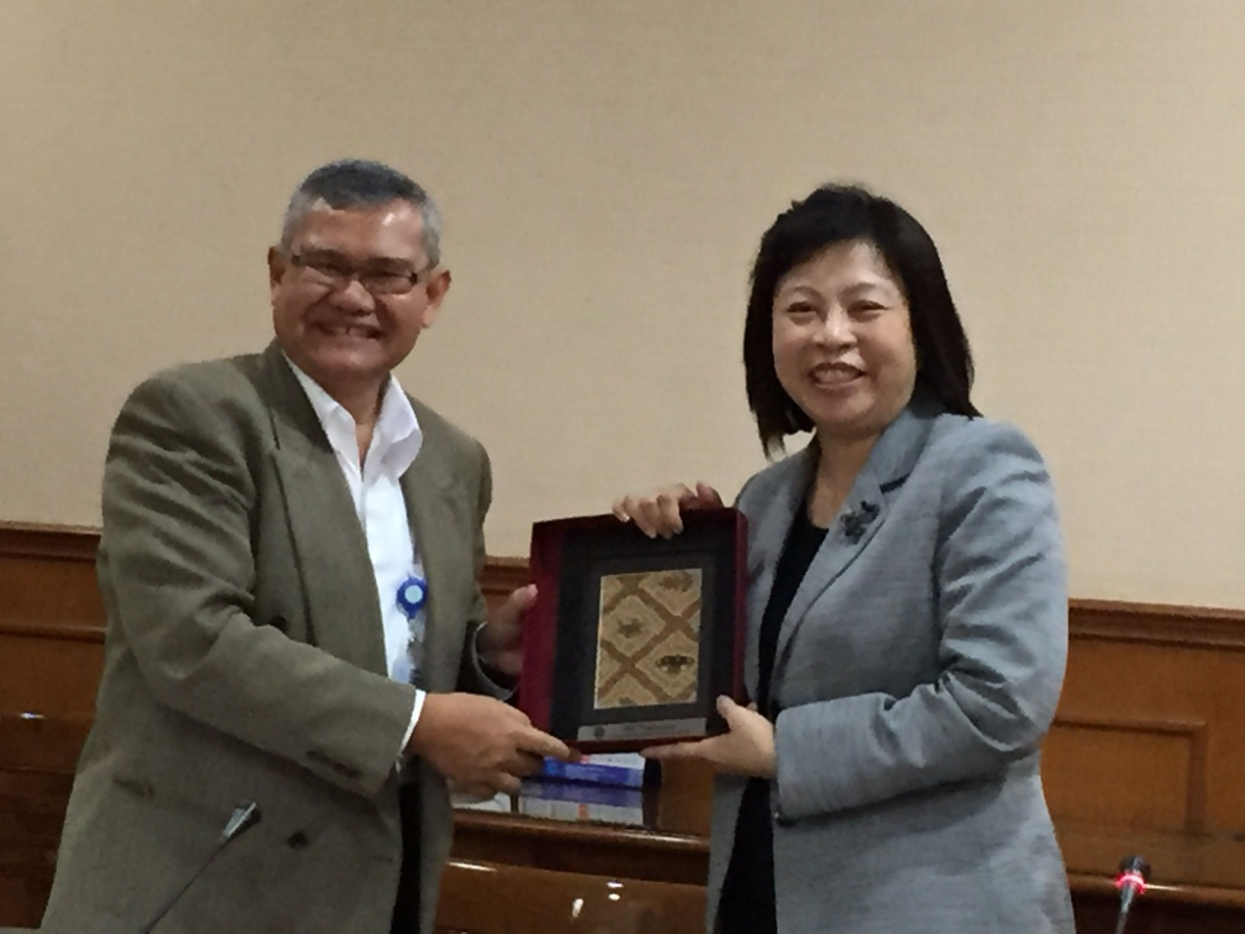

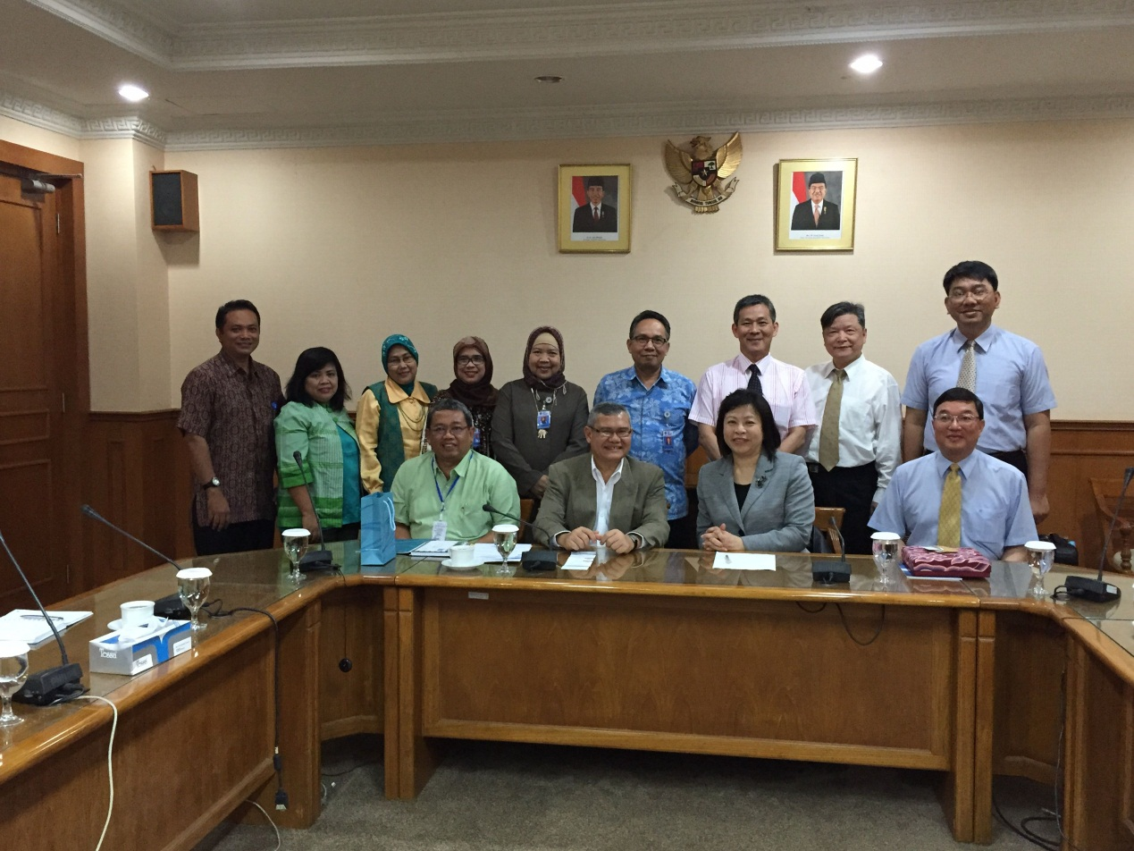
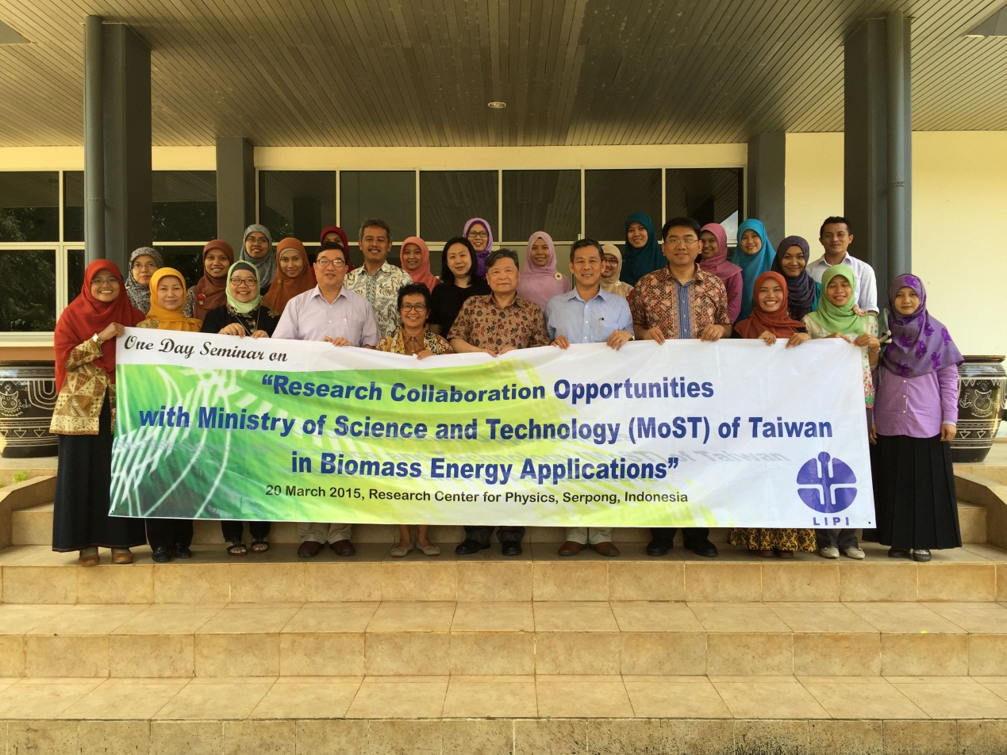
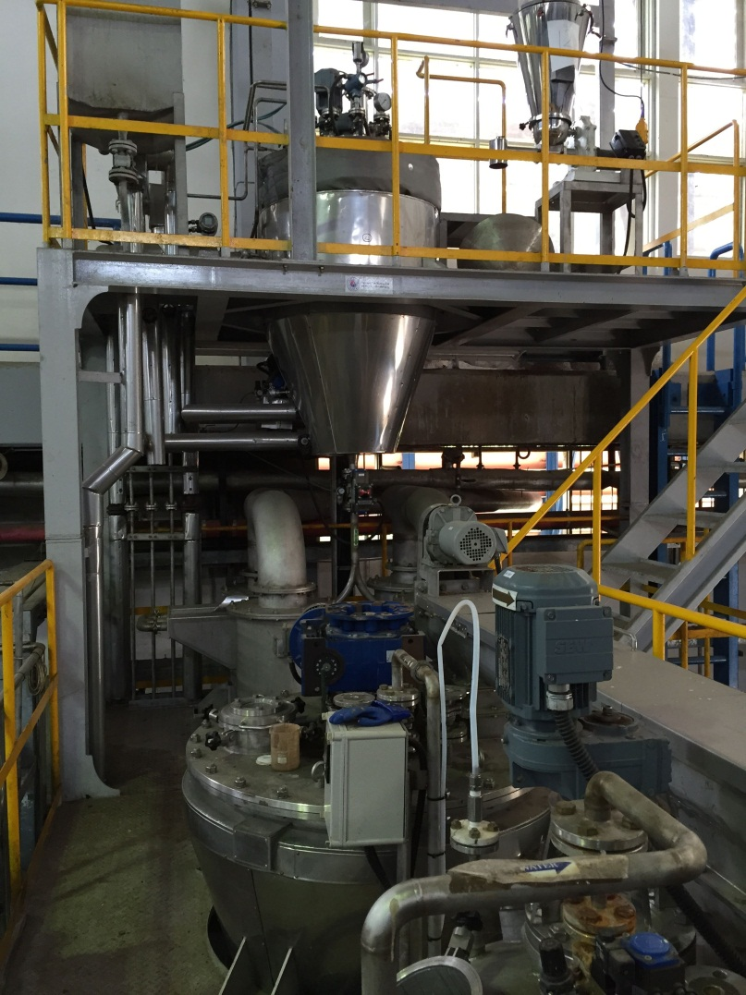

五、建議事項
一、加強雙邊科技合作之良好契機
訪問期間，印尼科技部人員告知，印尼政府最近決定將在全國興建100座高科技園區(High-tech parks)，內容涵蓋資通、能源、農漁、健康、交通及水資源等多方面，故亟需學習台灣成功的經驗，這正是加強雙邊科技合作之良好契機。
二、協助印尼培育科技人才
印尼為東協也是回教世界最大國，資源豐富，地理位置重要，各主要國尤其是中日韓等國均極力拉攏，日韓兩國強化與印尼關係之作法包括科技外交，大力援助贈送印尼科研單位所需之硬體儀器設備，我國雖不必效法日韓之作法，但可思考應用我國科技軟實力，協助印尼培育科技人才。
三、增加培訓班名額
由於印尼受到各國援助，未來數年將大力從事大型基礎建設，如港口、高速鐵公路、橋梁等，而印尼地處地震帶，促進基礎建設時需要大量地震工程專家，科技部似可考慮運用原已有委託國研院國震中心辦理之東南亞地震工程訓練班，給予印尼多些名額來台受訓，如此獲能將我方相關技術引入印尼，從而促成商機。
四、植物園之研究合作
印尼科學院（LIPI）為最大也是歷史最悠久之科研機構，該院擁有幾座植物院，從荷蘭人統治時就已建立基礎，儼然是世界級的植物院，印尼人視為國家瑰寶，很希望發揚光大，然因相關配套不足，目前僅限相關植物專家瞭解其重要性與價值，我工研院已建立布置先進溫室系統(advanced greenhouse system)之技術，係可藉由科技部邀請LIPI主席率團來訪之機會，向外賓介紹推廣，幫LIPI的植物院建立智慧溫室(Intelligent Greenhouse)來推廣LIPI植物園之知名度。

